**UNIVERSIDADE PAULISTA – UNIP EaD**

Projeto Integrado Multidisciplinar VIIl

Curso Superior de Tecnologia em Análise e Desenvolvimento de Sistemas

Daniel Fernandes Lima Maia – RA: 0432252

Nathaly Vitória D. C. Pires – RA: 0450969

Kristofer de Souza Borges – RA: 0456430

**PROJETO DE CRUD C# ASP.NET E ANDROID STUDIO**

SÃO PAULO - SP

2022

Daniel Fernandes Lima Maia – RA: 0432252

Nathaly Vitória D. C. Pires – RA: 0450969

Kristofer de Souza Borges – RA: 0456430

**PROJETO DE CRUD C# ASP.NET E ANDROID STUDIO**

Projeto Integrado Multidisciplinar VIIl

Projeto Integrado Multidisciplinar para a obtenção do título de graduação em Tecnólogo em Análise e Desenvolvimento de Sistemas, apresentado à Universidade Paulista – UNIP EaD.

SÃO PAULO - SP

2022

**RESUMO**

Com base no conteúdo das disciplinas Programação Orientada a Objetos II, Desenvolvimento de Software para a Internet e Tópicos Especiais de Programação Orientada a Objetos, foi desenvolvido um projeto em codificação em C# do mecanismo de acesso a um trecho de banco de dados e protótipos de interface gráfica com o usuário em ASP .Net e Android.

Com a matéria de Programação orientada a objetos somos capazes de desenvolver programas para computador aplicados a ambientes fáceis de interagir com o banco de dados. Com a matéria de software para a internet, aprendemos a utilizar a ferramenta de desenvolvimento em ASP.Net

E com a matéria de tópicos especiais de programação orientada a objetos, somos capazes de desenvolver uma interface Android para se comunicar com o banco de dados que foi criado.

Palavras-chave: ASP.net, desenvolver, interface, C#, protótipo

**ABSTRACT**

Based on the content of Object-Oriented Programming II, Software Development for the Internet and Special Topics on Object-Oriented Programming disciplines, a C# coding project was developed for the access mechanism to a database section and interface prototypes graphic with the user in ASP .Net and Android.

With object-oriented programming, we are able to develop computer programs applied to environments that are easy to interact with the database. With the subject of software for the internet, we learned to use the development tool in ASP.Net

And with the subject of special object-oriented programming topics, we are able to develop an Android interface to communicate with the database that was created.

Keywords: ASP.net, develop, interface, C#, prototype

# SUMÁRIO

SUMÁRIO 4

1. Introdução 5

2. Diagrama de Classes 5

3. Diagrama de caso de uso 6

4. Diagrama Entidade e Relacionamento 6

5. DESCRIÇÃO DO PROJETO 7

5.1 Estrutura MVC 7

5.2 Linguagem C# 7

6. PROTÓTIPO EM ASP.NET 8

7. Consultando Banco De Dados 11

8. Protótipo Layout Android 14

9. Blueprint 15

10. Painel de Acesso Android 16

11. Acesso ao trecho do banco de dados em C# 16

11.1 Camada Model 16

11.2 Objeto Pessoa 17

11.3 Camada Controller 18

11.4 Camada PessoaDAO 19

11.5 Camada SqlServerDAO 19

12. Estrutura do site em ASP.NET 23

13. Código XML Activities – Android 24

CONCLUSÃO 30

Referências 31

# Introdução

Com a tecnologia avançando mais a cada dia, as empresas consequentemente têm que se aprimorar e fazem o possível para inovar, para poder continuar atuando e competindo no mercado de trabalho e cada vez mais se sobressaindo. Tendo isso em vista, cada vez mais é necessário ter um sistema mais ágil, inteligente, seguro, de qualidade e confiável.

E com a área de tecnologia, que é capaz de desenvolver softwares para essas empresas, elas conseguem organizar e administrar de forma simples e melhorar o seu negócio, como produção, estoque, comunicação entre os departamentos e etc. Com isso, instantaneamente a empresa se mantem no mercado de trabalho, exercendo sua função de forma organizada e segura, tendo uma visão em tempo real do que está acontecendo em sua instituição.

# Diagrama de Classes

Esse diagrama abaixo mostra como o mecanismo de acesso ao banco de dados deve ser desenvolvido, contendo quatro entidades, sendo elas: Pessoa, endereço, telefone e tipo de telefone

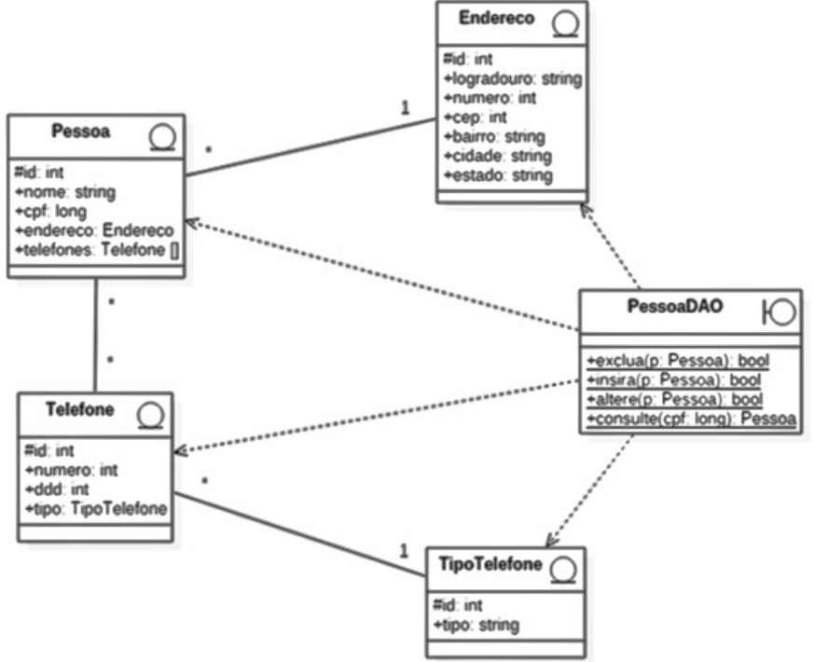

Figuras: 1 Fonte: Os Autores (2022).

# Diagrama de caso de uso

Abaixo está sendo apresentado o diagrama de caso de uso que tem a função de representar como os casos de uso interagem entre si no sistema e com os usuários, ou seja, como as funcionalidades se relacionarão umas com as outras e como serão utilizadas pelo usuário, durante o uso do sistema.

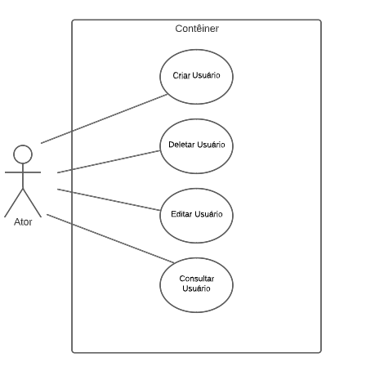

Figuras: 2 Fonte: Os Autores (2022).

# Diagrama Entidade e Relacionamento

Abaixo tem o diagrama de entidade relacionamento, onde mostra as “entidades”, exemplo: pessoa, endereço, e telefone, que se relacionam entre si, dentro do sistema que foi desenvolvido.

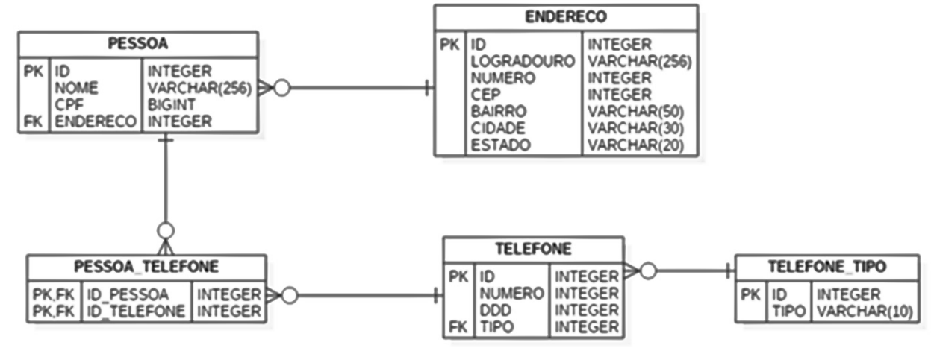

Figuras: 3 Fonte: Os Autores (2022).

# DESCRIÇÃO DO PROJETO

O Projeto foi desenvolvido usando a linguagem C# que possui um dispositivo de acesso de banco de dados MySQL, no qual será possível executar as operações que foram solicitadas através do CRUD, que são quatro operações básicas utilizadas (Create, Read, Update e Delete), e que permitirá que as interfaces Android e ASP.Net possuam interação e acesso com o trecho de banco de dados.

# 5.1 Estrutura MVC

Zucher (2020) explica que MVC: “É um padrão de arquitetura de software responsável por contribuir na otimização da velocidade entre as requisições feitas pelo comando dos usuários”.

O sistema será desenvolvido utilizando a estrutura MVC (Model View Controller) que possibilita a execução em camadas separadas, além de gerenciar múltiplos views usando o mesmo modelo.

# 5.2 Linguagem C#

Segundo Everton (2013) Linguagem C# é: “Uma linguagem que visa facilitar muito o desenvolvimento, e possui uma vasta gama de recursos que podem proporcionar uma grande produtividade para desenvolvedores que a utilizam”.

A linguagem de programação utilizada para o desenvolvimento do sistema foi o C#, essa linguagem é multiparadigma, de tipagem forte, que permitiu o desenvolvimento desse projeto, utilizando a programação orientada a objetos como conceito, e também em ajudar o desenvolvimento entre as camadas.

# PROTÓTIPO EM ASP.NET

Este Projeto Foi construído em ASP.NET, e por isso utilizou-se uma das camadas *View.* Foi criado também um novo projeto nomeado “*View* WEB” e adicionou-se uma parte do tipo WebForm.

Foi elaborado um protótipo de interação gráfica, fornecendo ao usuário CRUD em ASP.Net, todas as suas funcionalidades, permitindo ao mesmo todo o contato com os dados modelados através dos trechos do banco de dados.

Antes de ser compilado, foram realizados todos os testes necessários, toda a criação foi feita direto no Head da página, usando a CSS. Para que a página seja estilizada, todos os comandos CSS foram adicionadas, e, pensando no tratamento visual, foi utilizado as classes de modo responsivo. também foi utilizado o Servidor LocalHost para o Projeto, com o objetivo de mostrar onde os campos foram criados no HTML, como demonstrado na imagem abaixo:

Tela de cadastro em Asp. Net

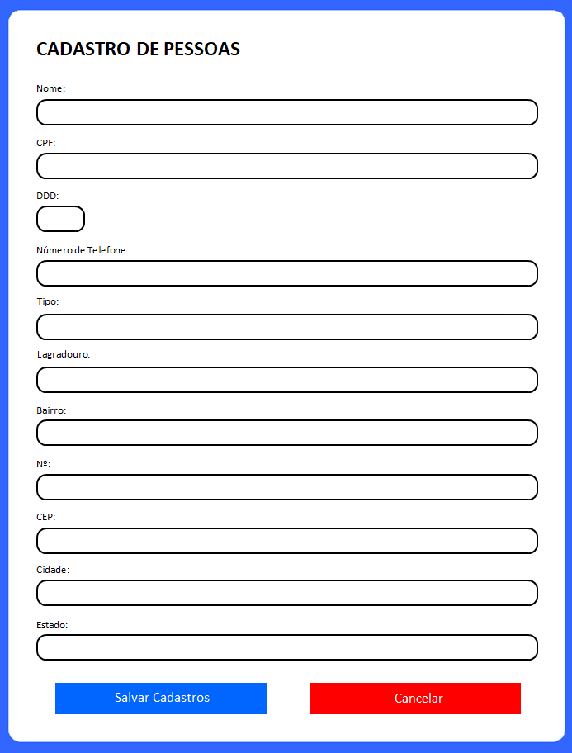

Figuras: 4 Fonte: Os Autores (2022).

Protótipo de Tela HTML Responsiva.

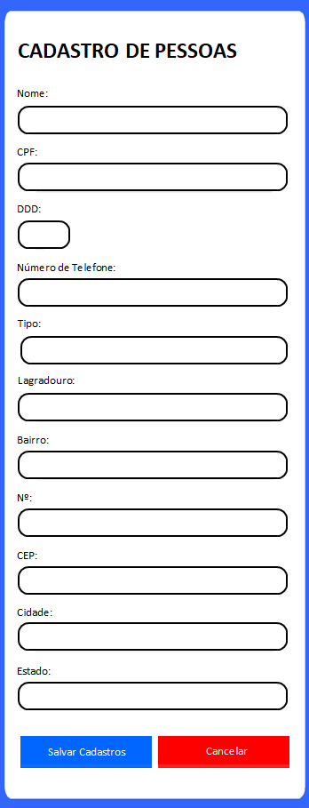

Figuras: 5 Fonte: Os Autores (2022).

# Consultando Banco De Dados

Para desenvolver o projeto, a ferramenta escolhida para o banco de dados foi o MySql, que é um sistema de gerenciador de banco de dados relacional de código aberto, que é utilizado em sua maioria em aplicações gratuitas para gerenciar sua base de dados. Esse serviço faz o uso da linguagem SQL (Structure Query Language), é a linguagem mais conhecida para acessar, inserir e gerenciar o que é armazenado no banco de dados.

Veja as imagens abaixo dos testes realizados:

Com o comando ‘show databases;” podemos ver que o banco de dados “pim_8” está criado.

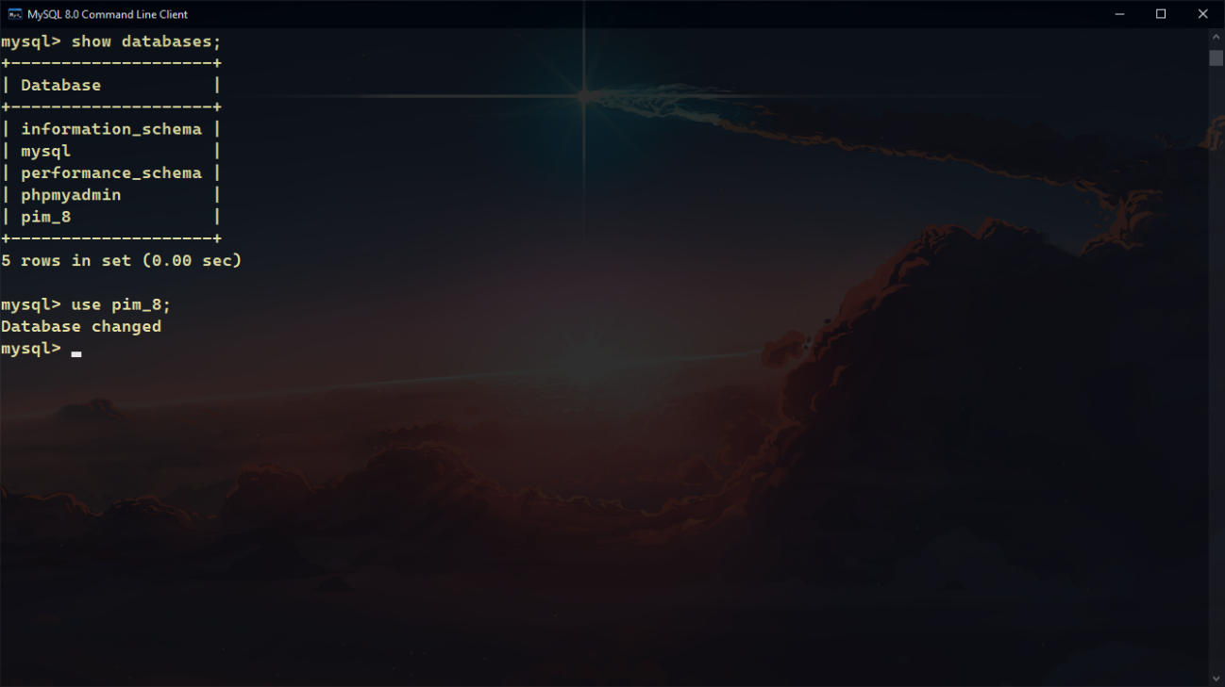Figuras: 6 Fonte: Os Autores (2022).

Logo em seguida usamos o comando “use pim_8” para selecionar o banco de dados do projeto.

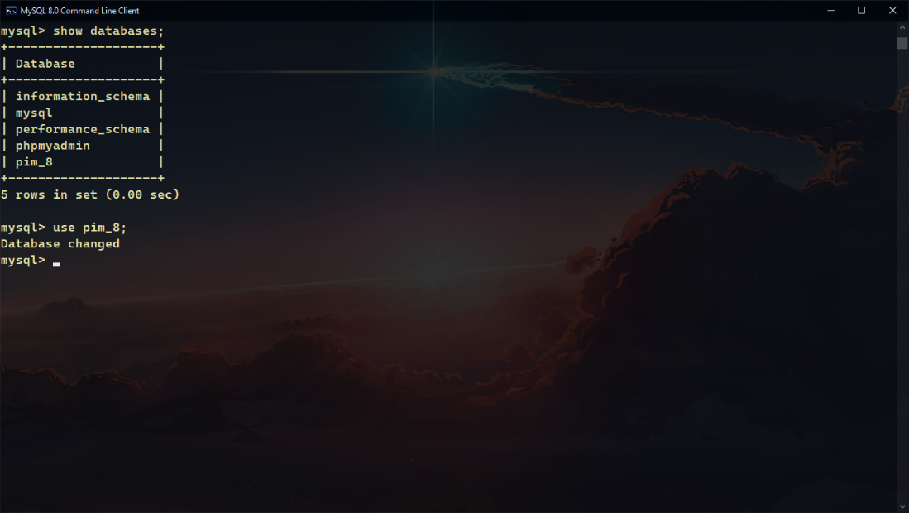

Figuras: 7 Fonte: Os Autores (2022).

Usando o comando “show tables;” conseguimos ver todas as tabelas do projeto sendo elas endereco, pessoa, pessoa_telefone, telefone e telefone_tipo.

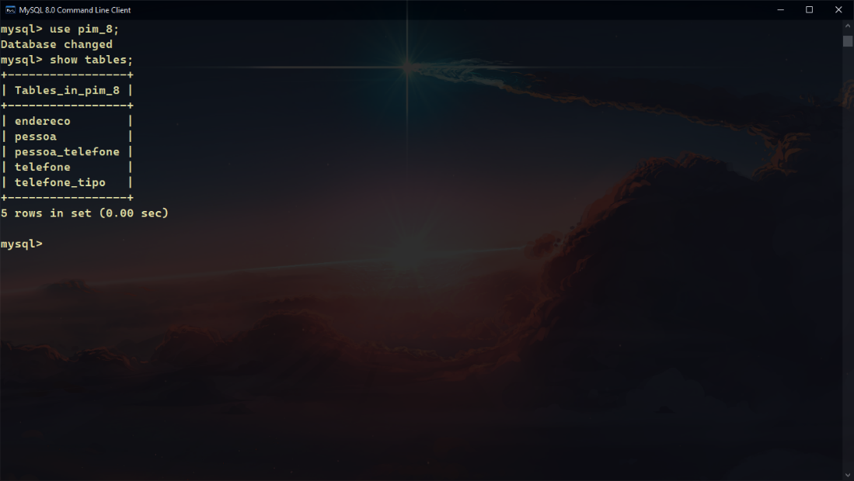

Figuras: 8 Fonte: Os Autores (2022).

Nessa imagem o comando para mostrar as colunas da tabela foi “show columns from endereco;” e “show columns from pessoa;” conseguimos ver que todos os pedidos feitos no projeto estão sendo atendidos, como por exemplo as chaves primárias e estrangeiras.

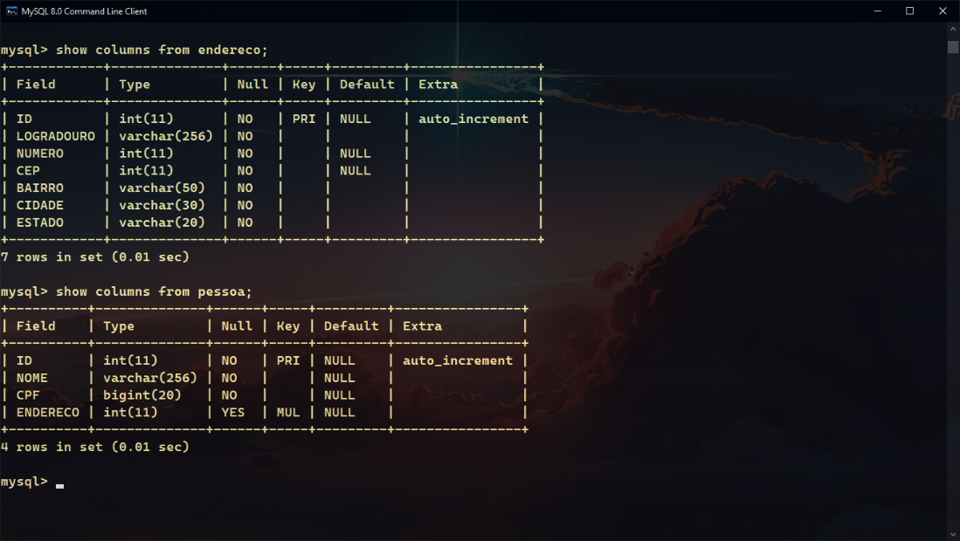

Figuras: 9 Fonte: Os Autores (2022).

E para finalizar temos as demais colunas, os comandos utilizados para visualizar essas informações foi “show columns from pessoa_telefone;”, “show columns from telefone;” e “show columns from telefone_tipo;”.

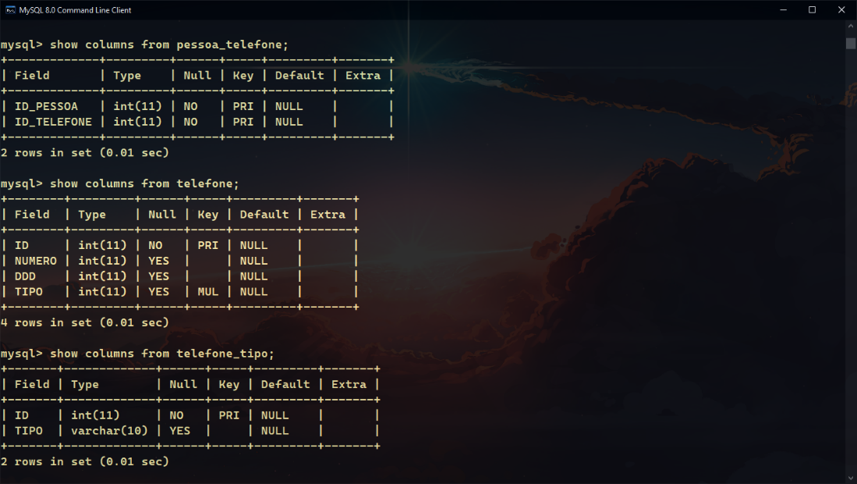

Figuras: 10 Fonte: Os Autores (2022).

# Protótipo Layout Android

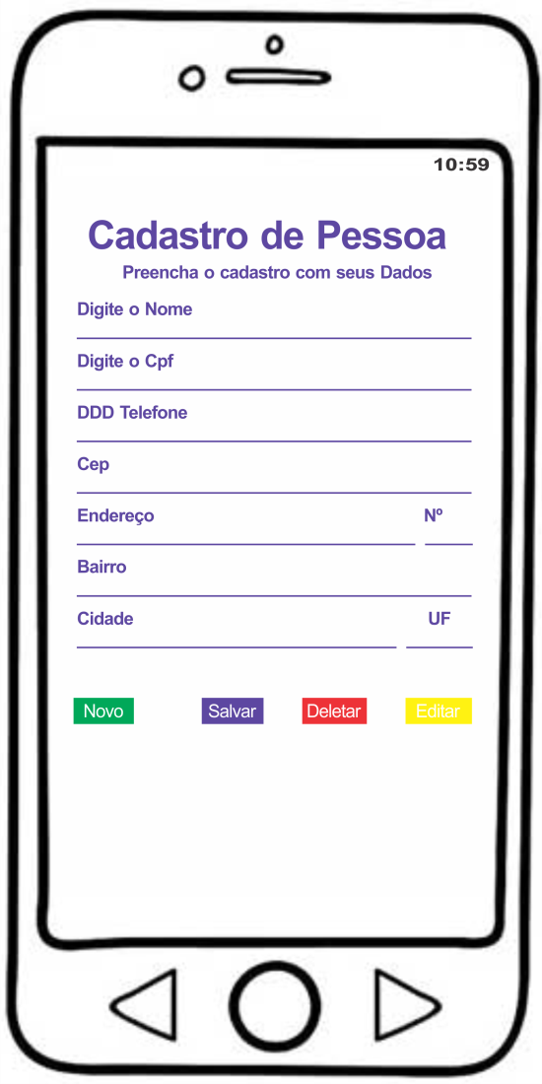

Figuras: 11 Fonte: Os Autores (2022).

# Blueprint

Com base no protótipo do projeto utilizamos a ferramenta Blueprint do Android Studio para modelar a interface, com ela foi criado os botões de forma prática mantendo os espaçamentos entre eles;

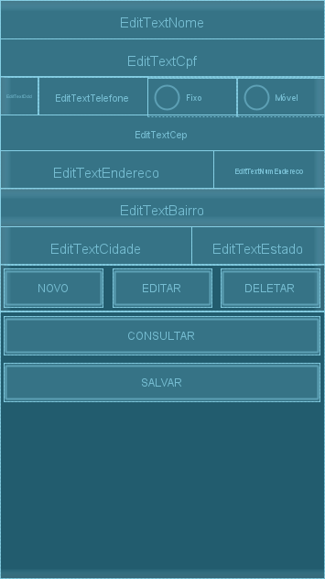

Figuras: 12 Fonte: Os Autores (2022).

# Painel de Acesso Android

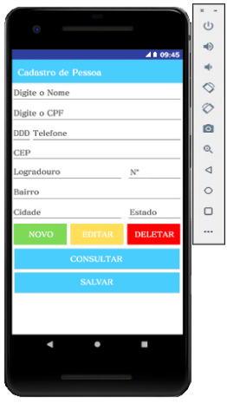

Figuras: 13 Fonte: Os Autores (2022).

# Acesso ao trecho do banco de dados em C#

# 11.1 Camada *Model*

Zucher (2020) explica que a responsabilidade da Camada *Model* é: “gerenciar e controlar a forma como os dados se comportam por meio das funções, lógica e regras de negócios estabelecidas”

Conforme relatado acima, a Camada *Model* é responsável pelo acesso e manipulação dos dados na sua aplicação, e nele se encontra todos os objetos que estão contidos no projeto, como também devem possuir suas propriedades com forme a imagem abaixo:

Estrutura Camada *Model*

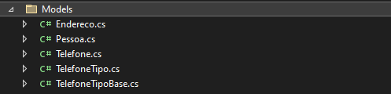

Figuras: 14 Fonte: Os Autores (2022).

# 11.2 Objeto Pessoa

O Projeto foi dividido em classes, pois cada classe possuí o escopo do objeto, que o retira do mundo real e também é responsável em executar as tarefas de encapsular os comportamentos e propriedades, e através desses dados que um objeto é criado em tempo de execução.

A principal Classe do sistema desenvolvido no presente projeto é a classe pessoa, que possui definições próprias como CPF, Nome, e outras classes como endereço e lista de telefones, demonstrada na imagem abaixo:

Objeto Pessoa

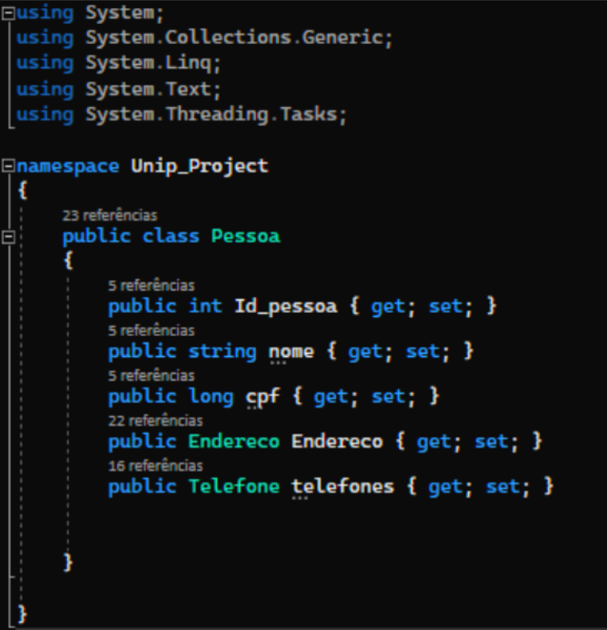

Figuras: 15 Fonte: Os Autores (2022).

# 11.3 Camada Controller

Zucher (2020) diz que a camada de *controller*: “É responsável por intermediar as requisições enviadas pelo *View* com as respostas fornecidas pelo Model, processando os dados que o usuário informou e repassando para outras camadas”.

Como o Nome já nos diz, camada *controller* (controle), é um controlador que comanda a comunicação e faz o meio de campo entre *view* e *Model.*

# 11.4 Camada PessoaDAO

Camada PessoaDAO

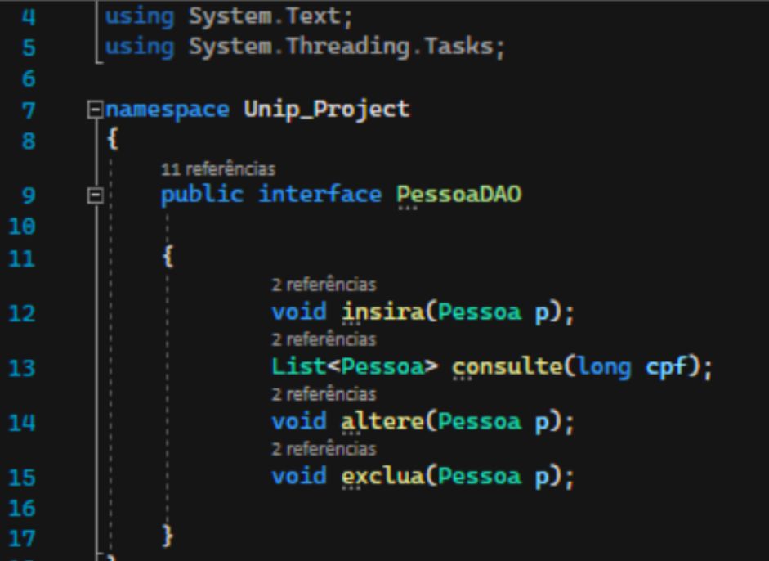

Figuras: 16 Fonte: Os Autores (2022).

# 11.5 Camada SqlServerDAO

SqlServerDAO é a Camada que tem a tarefa de se comunicar com o banco de dados, somente essa camada tem os requisitos necessários para efetuar este acesso,.apontando que a classe realizou a interface pessoaDao.

Incluimos todos os métodos nesta camada como: Altere, consulte, insira e exclua, conforme demonstrado nas imagens abaixo:

Conexão com Banco de Dados

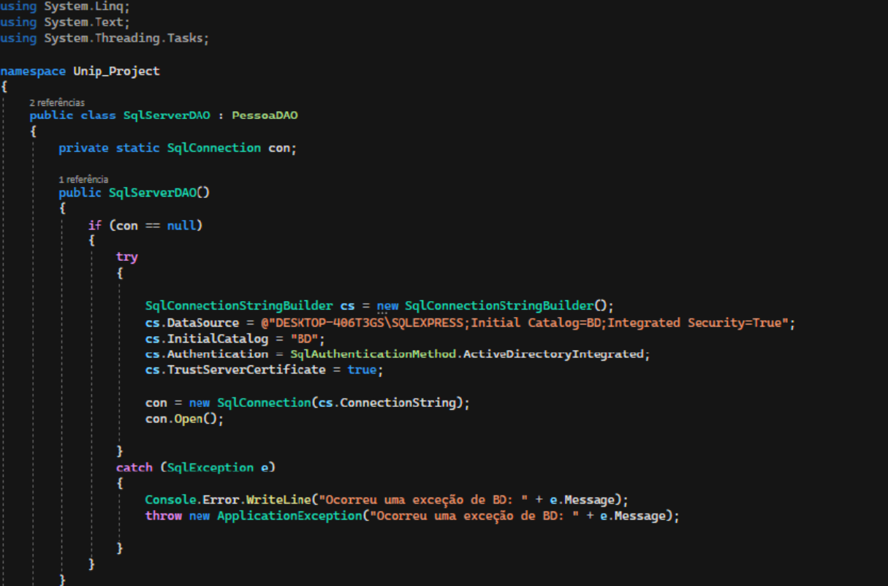

Figuras: 17 Fonte: Os Autores (2022).

Método exclua dentro da camada SqlServerDAO

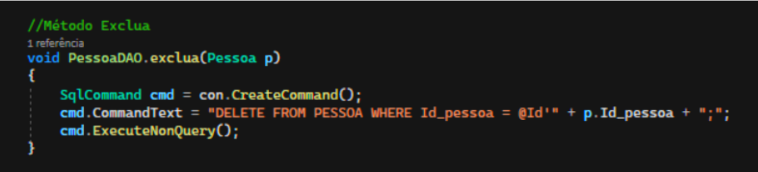

Figuras: 18 Fonte: Os Autores (2022).

Método Insira dentro da camada SqlServerDAO

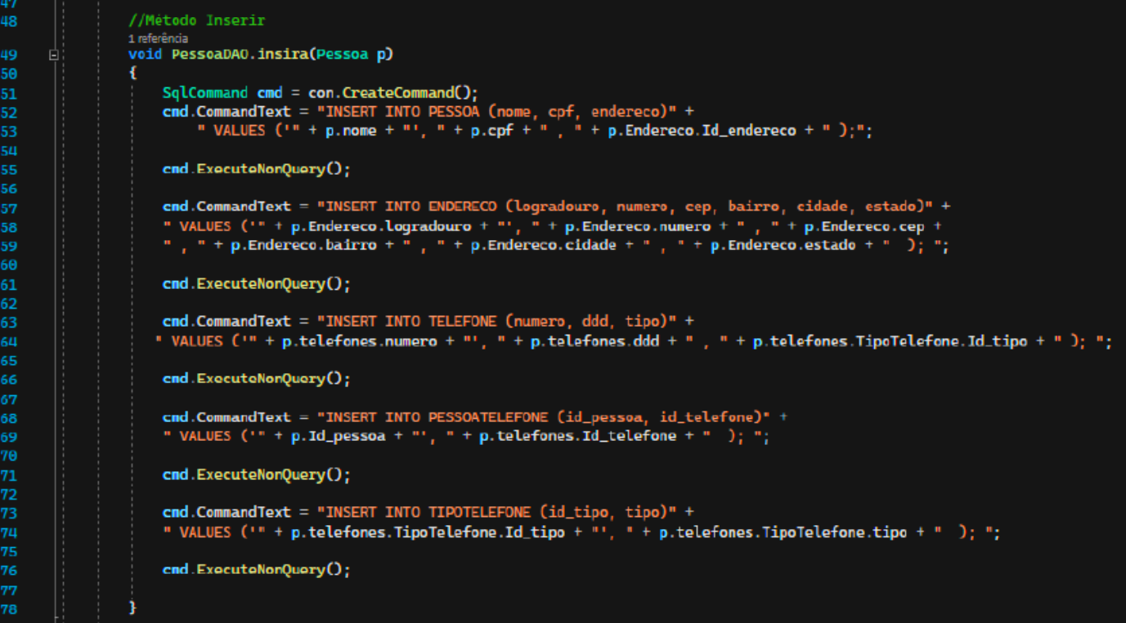

Figuras: 19 Fonte: Os Autores (2022).

Método Altere dentro da camada SqlServerDAO

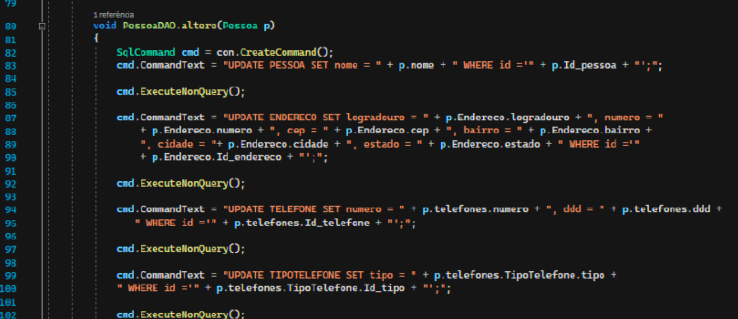

Figuras: 20 Fonte: Os Autores (2022).

Método Consulte dentro da camada SqlServerDAO

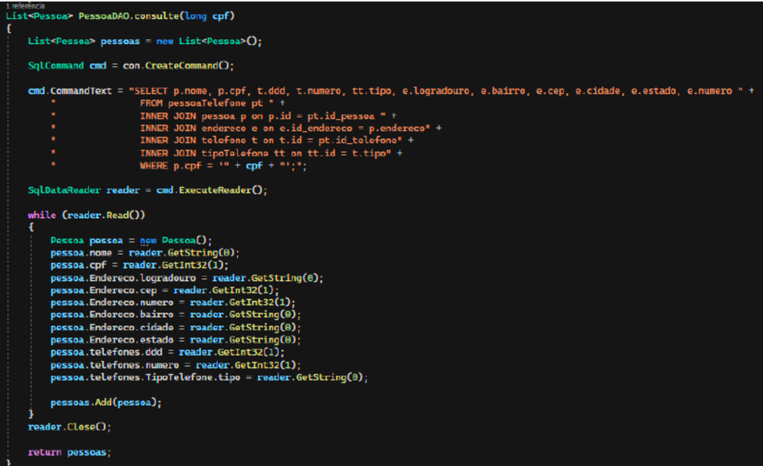

Figuras: 21 Fonte: Os Autores (2022).

# Estrutura do site em ASP.NET

Tela de cadastro HTML.

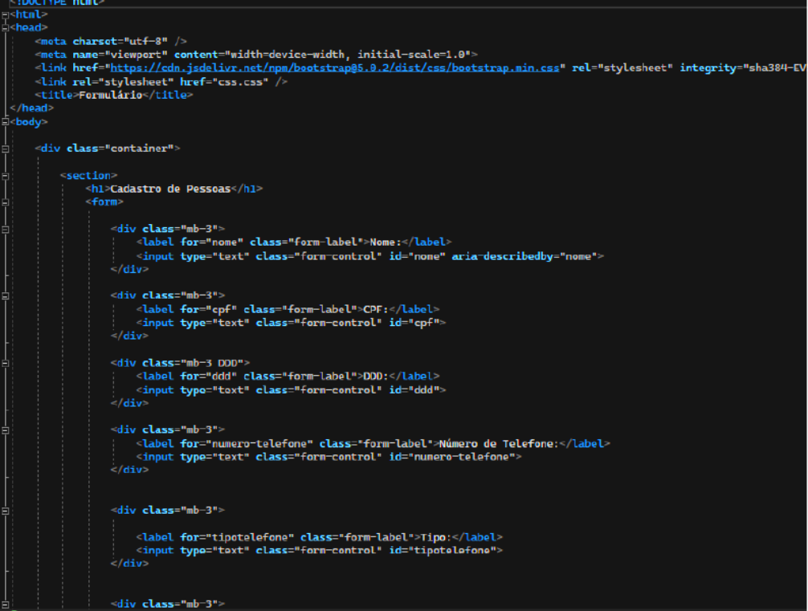

Figuras: 22 Fonte: Os Autores (2022).

# Código XML Activities – Android

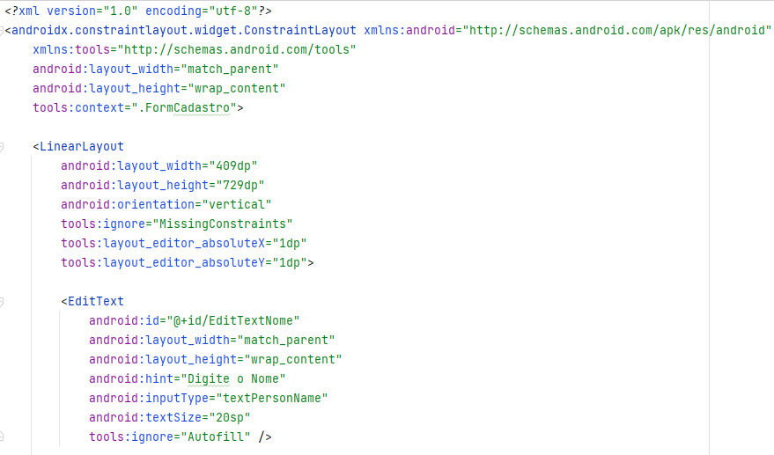

Figuras: 23 Fonte: Os Autores (2022).

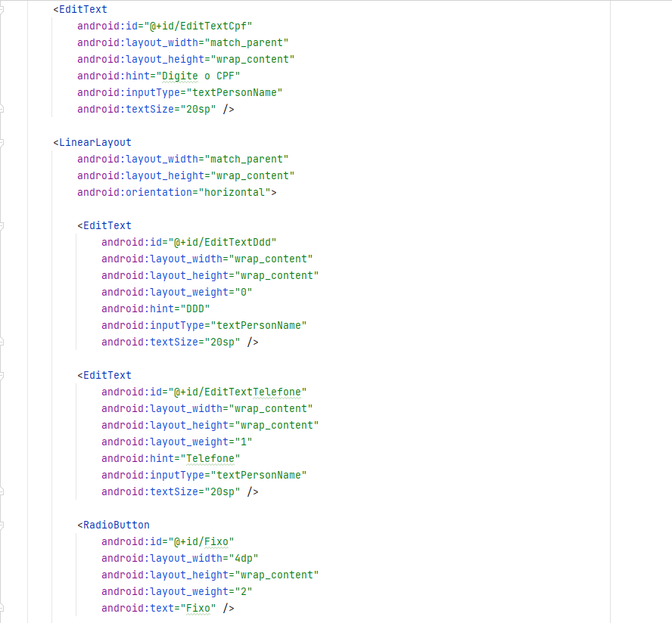

Figuras: 24 Fonte: Os Autores (2022).

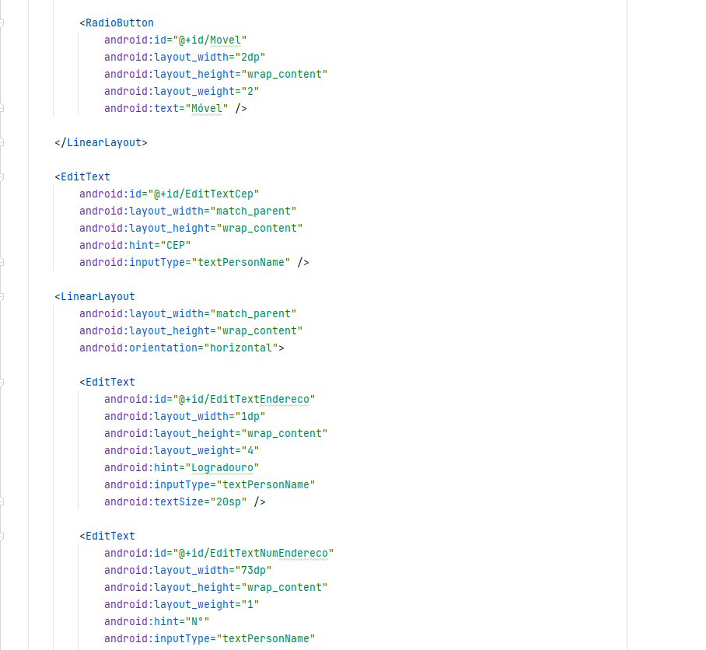

Figuras: 25 Fonte: Os Autores (2022).

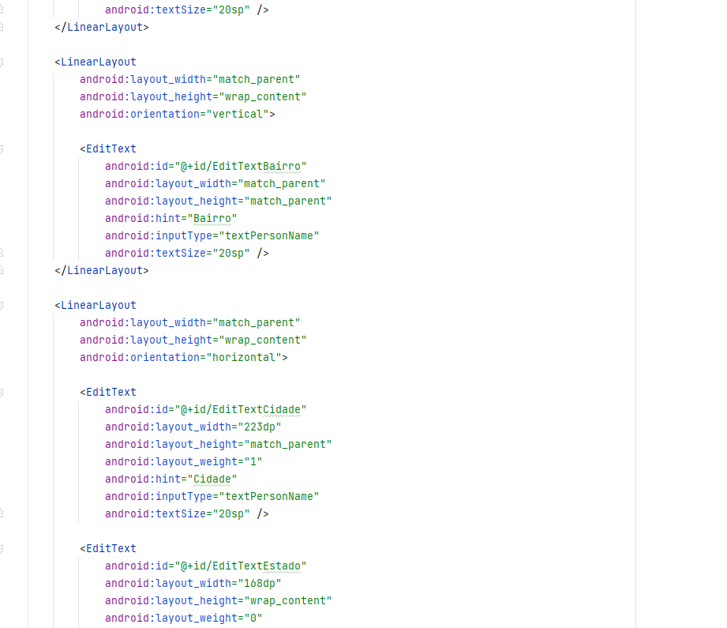

Figuras: 26 Fonte: Os Autores (2022).

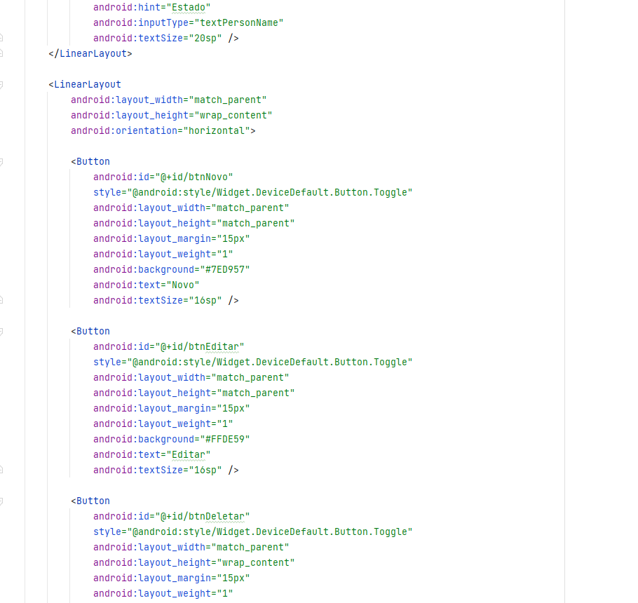

Figuras: 27 Fonte: Os Autores (2022).

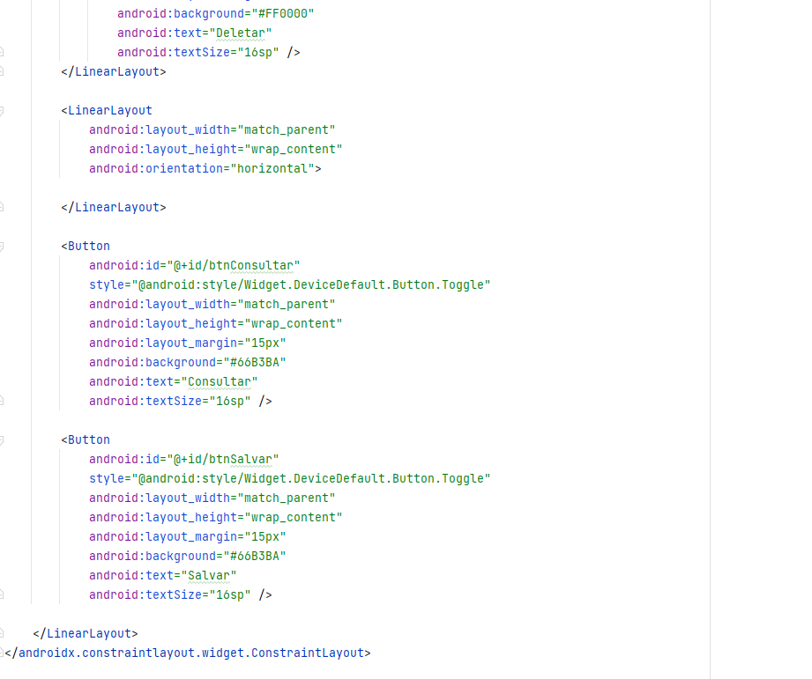

Figuras: 28 Fonte: Os Autores (2022).

# CONCLUSÃO

Com esse projeto, compreendemos como funciona o desenvolvimento de um sistema que faz uso do banco de dados, e mesmo sendo um sistema “simples e básico” podemos notar o quanto que uma funcionalidade interfere na outra, o quanto estão interligadas, como se relacionam entre si e a sua complexidade.

Para desenvolver esse sistema, utilizamos as ferramentas como Android Studio, IDE, Visual Studio Code e MySql, com disponibilidade gratuita, o que ajudou no desenvolvimento do projeto.

O projeto funcionou da forma esperada e permite a criação do usuário, edite, visualize cadastros e exclua usuários.

# Referências

Everton. Introdução à linguagem C#. Disponível em: <https://www.devmedia.com.br/introducao-a-linguagem-csharp/27711>. Acesso em: 24 de novembro de 2022.

Techtudo. Como usar o MySQL. Disponível em: <https://www.techtudo.com.br/notici as/2012/04/o-que-e-e-como-usar-o-mysql.ghtml>. Acesso em: 23 de novembro de 2022.

Zucher, Vitor. O que é padrão MVC? Entenda arquitetura de softwares. Disponível em:<https://www.lewagon.com/PT-BR/BLOG/O-QUE-E-PADRAO-MVC>. Acesso em: 24 de novembro de 2022.